МИНОБРНАУКИ РОССИИ
Федеральное государственное бюджетное образовательное учреждение высшего образования
НИЖЕГОРОДСКИЙ ГОСУДАРСТВЕННЫЙ ТЕХНИЧЕСКИЙ
УНИВЕРСИТЕТ им. Р.Е.АЛЕКСЕЕВА

Институт радиоэлектроники и информационных технологий
Кафедра прикладной математики и информатики

Лабораторная работа № 3.1
по дисциплине
Базы данных

РУКОВОДИТЕЛЬ:
_______________
(подпись) (фамилия, и.о.)

СТУДЕНТ:

(подпись) (фамилия, и.о.)

(шифр группы)

Нижний Новгород
2026 год
Оглавление
Цель и задачи 3
Ход работы 4
Вывод 7
Приложение А 8

Цель и задачи
Целью данной лабораторной работы является перевод программы работы с базой данных из лабораторной работы 2 на шаблон проектирования DAO (Data Access Object).
Для достижения цели были поставлены следующие задачи:
- Перевести код из работы 2 в код с API DAO;
- Добавление элементов в базу: создавать объект и помещать его в базу через XxxDao.insert;
- Выборка элементов: через XxxDao.getXxx, итерация по списку объектов;
- Не использовать вывод на экран внутри методов XxxDao, не перехватывать в них исключения, а передавать их наверх и обрабатывать в функции main.

Ход работы
Работа выполнена на языке C++ в среде Visual Studio 2022 с базой данных SQLite. Для работы DAO с двумя таблицами структура базы была расширена: кроме таблицы книг добавлена таблица авторов, а каждая книга ссылается на своего автора по внешнему ключу.
Структура таблицы authors:
id – идентификатор автора (INTEGER, первичный ключ);
name – имя автора (TEXT, уникальное);
country – страна (TEXT).
Структура таблицы books:
id – идентификатор книги (INTEGER, первичный ключ);
title – название (TEXT);
genre – жанр (TEXT);
price – цена в рублях (INTEGER);
year – год издания (INTEGER);
author_id – идентификатор автора (INTEGER, внешний ключ на authors.id).
Программа разделена на следующие части:
Models.h – структуры Author и Book, соответствующие строкам таблиц;
Database – класс подключения к базе (открывает соединение в конструкторе и закрывает в деструкторе), класс Statement – обёртка подготовленного запроса, класс исключения DbException;
AuthorDao – методы dropTable, createTable, insert, getAll, getByName для таблицы authors;
BookDao – методы dropTable, createTable, insert, getAll, getByGenre, getByPriceRange, getAllWithAuthors для таблицы books;
main.cpp – чтение исходных файлов, вызовы методов DAO, вывод результатов и обработка ошибок.
Добавление элементов выполняется так: для каждой строки файла создаётся объект Author или Book, заполняются его поля, и объект передаётся в метод authorDao.insert или bookDao.insert. Чтобы связать книгу с автором, идентификатор автора находится методом authorDao.getByName.
Выборка элементов выполняется методами getXxx, которые возвращают список объектов (std::vector); в функции main выполняется итерация по этому списку и вывод каждого объекта.
Согласно замечаниям, внутри методов DAO нет вывода на экран и нет перехвата исключений: при ошибке SQLite методы выбрасывают исключение DbException, которое передаётся наверх и обрабатывается в функции main. Весь вывод результатов также выполняется только в main.
Были выполнены следующие запросы:
bookDao.getByGenre("Фантастика") – книги жанра «Фантастика»;
bookDao.getByPriceRange(500, 700) – книги стоимостью от 500 до 700 рублей;
bookDao.getAllWithAuthors() – книги вместе с именами авторов (соединение двух таблиц JOIN).
Результат работы программы представлен на рисунке 1.
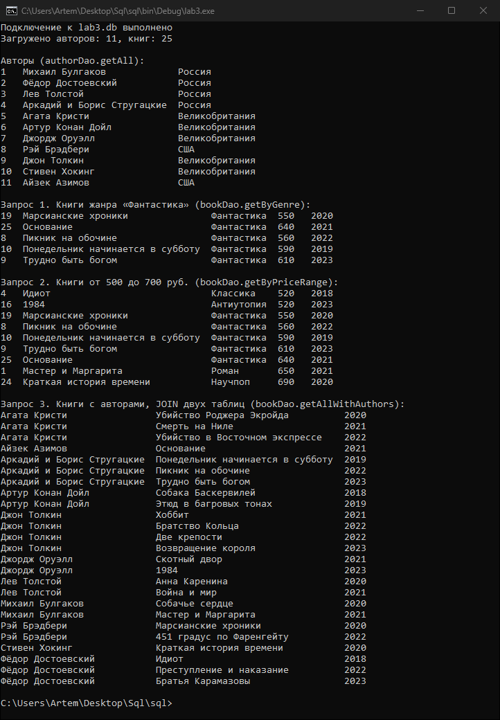
Рисунок 1 – Результат работы программы с DAO

Вывод
В ходе лабораторной работы код из лабораторной работы 2 был переведён на API DAO. Создана база данных из двух связанных таблиц authors и books, для каждой из них реализован свой класс DAO.
В результате:
- добавление данных выполняется через создание объектов и вызов XxxDao.insert;
- выборка выполняется через методы XxxDao.getXxx с итерацией по списку объектов;
- методы DAO не выводят сообщений и не перехватывают исключения – вывод и обработка ошибок сосредоточены в функции main.
Использование DAO отделяет код работы с базой данных от логики программы: весь SQL собран в классах DAO, а основная программа работает с обычными объектами.

Приложение А
Листинг А.1 – lab3/Models.h
#pragma once
#include <string>

// Модели: обычные структуры, каждая соответствует строке таблицы

// Строка таблицы authors
struct Author {
int id = 0;
std::string name;
std::string country;
};

// Строка таблицы books (author_id ссылается на authors.id)
struct Book {
int id = 0;
std::string title;
std::string genre;
int price = 0;
int year = 0;
int authorId = 0;
};

// Результат JOIN: книга + имя её автора
struct BookWithAuthor {
Book book;
std::string authorName;
};

Листинг А.2 – lab3/Database.h
#pragma once
#include <stdexcept>
#include <string>
#include "sqlite3.h"

// Исключение для всех ошибок работы с БД. Бросается внутри DAO, ловится в main
class DbException : public std::runtime_error {
public:
explicit DbException(const std::string& message) : std::runtime_error(message) {}
};

// Подключение к БД. Открывается в конструкторе, закрывается в деструкторе (RAII)
class Database {
public:
explicit Database(const std::string& path);
~Database();

// подключение нельзя копировать: иначе sqlite3_close вызовется дважды
Database(const Database&) = delete;
Database& operator=(const Database&) = delete;

sqlite3* handle() const { return db_; }

// выполнить SQL без результата (CREATE, DROP, BEGIN, COMMIT)
void exec(const std::string& sql);

// id последней вставленной строки
int lastInsertId() const;

private:
sqlite3* db_ = nullptr;
};

// Подготовленный запрос. sqlite3_finalize вызывается в деструкторе,
// поэтому запрос освобождается даже если вылетело исключение
class Statement {
public:
Statement(Database& db, const std::string& sql);
~Statement();

Statement(const Statement&) = delete;
Statement& operator=(const Statement&) = delete;

void bind(int index, const std::string& value);
void bind(int index, int value);

// выполнить шаг: true — получена строка результата, false — запрос завершён
bool step();

std::string columnText(int index) const;
int columnInt(int index) const;

private:
Database& db_;
sqlite3_stmt* stmt_ = nullptr;
};

Листинг А.3 – lab3/Database.cpp
#include "Database.h"

Database::Database(const std::string& path)
{
if (sqlite3_open(path.c_str(), &db_) != SQLITE_OK) {
std::string message = "Не удалось открыть БД " + path + ": " + sqlite3_errmsg(db_);
sqlite3_close(db_);
throw DbException(message);
}
exec("PRAGMA foreign_keys = ON"); // включить проверку внешних ключей
}

Database::~Database()
{
sqlite3_close(db_);
}

void Database::exec(const std::string& sql)
{
char* error = nullptr;
if (sqlite3_exec(db_, sql.c_str(), nullptr, nullptr, &error) != SQLITE_OK) {
std::string message = "Ошибка SQL: " + std::string(error) + " [" + sql + "]";
sqlite3_free(error);
throw DbException(message);
}
}

int Database::lastInsertId() const
{
return static_cast<int>(sqlite3_last_insert_rowid(db_));
}

Statement::Statement(Database& db, const std::string& sql) : db_(db)
{
if (sqlite3_prepare_v2(db_.handle(), sql.c_str(), -1, &stmt_, nullptr) != SQLITE_OK)
throw DbException("Ошибка подготовки запроса: " + std::string(sqlite3_errmsg(db_.handle())) + " [" + sql + "]");
}

Statement::~Statement()
{
sqlite3_finalize(stmt_);
}

void Statement::bind(int index, const std::string& value)
{
if (sqlite3_bind_text(stmt_, index, value.c_str(), -1, SQLITE_TRANSIENT) != SQLITE_OK)
throw DbException("Ошибка bind: " + std::string(sqlite3_errmsg(db_.handle())));
}

void Statement::bind(int index, int value)
{
if (sqlite3_bind_int(stmt_, index, value) != SQLITE_OK)
throw DbException("Ошибка bind: " + std::string(sqlite3_errmsg(db_.handle())));
}

bool Statement::step()
{
int rc = sqlite3_step(stmt_);
if (rc == SQLITE_ROW) return true;
if (rc == SQLITE_DONE) return false;
throw DbException("Ошибка выполнения запроса: " + std::string(sqlite3_errmsg(db_.handle())));
}

std::string Statement::columnText(int index) const
{
const unsigned char* text = sqlite3_column_text(stmt_, index);
return text ? reinterpret_cast<const char*>(text) : "";
}

int Statement::columnInt(int index) const
{
return sqlite3_column_int(stmt_, index);
}

Листинг А.4 – lab3/AuthorDao.h
#pragma once
#include <optional>
#include <string>
#include <vector>
#include "Database.h"
#include "Models.h"

// DAO для таблицы authors: весь SQL про авторов собран здесь.
// Нет вывода на экран и нет try/catch: ошибки уходят исключением DbException в main
class AuthorDao {
public:
explicit AuthorDao(Database& db) : db_(db) {}

void dropTable();
void createTable();
int insert(const Author& author); // возвращает id новой записи
std::vector<Author> getAll();
std::optional<Author> getByName(const std::string& name);

private:
Database& db_;
};

Листинг А.5 – lab3/AuthorDao.cpp
#include "AuthorDao.h"

void AuthorDao::dropTable()
{
db_.exec("DROP TABLE IF EXISTS authors");
}

void AuthorDao::createTable()
{
db_.exec("CREATE TABLE authors ("
" id INTEGER PRIMARY KEY AUTOINCREMENT,"
" name TEXT NOT NULL UNIQUE,"
" country TEXT NOT NULL)");
}

int AuthorDao::insert(const Author& author)
{
Statement st(db_, "INSERT INTO authors (name, country) VALUES (?, ?)");
st.bind(1, author.name);
st.bind(2, author.country);
st.step();
return db_.lastInsertId();
}

// Собирает объект Author из текущей строки результата (колонки: id, name, country)
static Author readAuthor(const Statement& st)
{
Author a;
a.id = st.columnInt(0);
a.name = st.columnText(1);
a.country = st.columnText(2);
return a;
}

std::vector<Author> AuthorDao::getAll()
{
Statement st(db_, "SELECT id, name, country FROM authors ORDER BY id");
std::vector<Author> result;
while (st.step())
result.push_back(readAuthor(st));
return result;
}

std::optional<Author> AuthorDao::getByName(const std::string& name)
{
Statement st(db_, "SELECT id, name, country FROM authors WHERE name = ?");
st.bind(1, name);
if (st.step())
return readAuthor(st);
return std::nullopt; // такого автора нет
}

Листинг А.6 – lab3/BookDao.h
#pragma once
#include <string>
#include <vector>
#include "Database.h"
#include "Models.h"

// DAO для таблицы books. Как и AuthorDao: без вывода и без перехвата исключений
class BookDao {
public:
explicit BookDao(Database& db) : db_(db) {}

void dropTable();
void createTable();
int insert(const Book& book); // возвращает id новой записи
std::vector<Book> getAll();
std::vector<Book> getByGenre(const std::string& genre);
std::vector<Book> getByPriceRange(int from, int to);
std::vector<BookWithAuthor> getAllWithAuthors();

private:
Database& db_;
};

Листинг А.7 – lab3/BookDao.cpp
#include "BookDao.h"

// Колонки, которые читает readBook (порядок важен)
static const char* BOOK_COLUMNS = "b.id, b.title, b.genre, b.price, b.year, b.author_id";

void BookDao::dropTable()
{
db_.exec("DROP TABLE IF EXISTS books");
}

void BookDao::createTable()
{
db_.exec("CREATE TABLE books ("
" id INTEGER PRIMARY KEY AUTOINCREMENT,"
" title TEXT NOT NULL,"
" genre TEXT NOT NULL,"
" price INTEGER NOT NULL,"
" year INTEGER NOT NULL,"
" author_id INTEGER NOT NULL REFERENCES authors(id))");
}

int BookDao::insert(const Book& book)
{
Statement st(db_, "INSERT INTO books (title, genre, price, year, author_id) VALUES (?, ?, ?, ?, ?)");
st.bind(1, book.title);
st.bind(2, book.genre);
st.bind(3, book.price);
st.bind(4, book.year);
st.bind(5, book.authorId);
st.step();
return db_.lastInsertId();
}

// Собирает объект Book из текущей строки результата (колонки BOOK_COLUMNS)
static Book readBook(const Statement& st)
{
Book b;
b.id = st.columnInt(0);
b.title = st.columnText(1);
b.genre = st.columnText(2);
b.price = st.columnInt(3);
b.year = st.columnInt(4);
b.authorId = st.columnInt(5);
return b;
}

std::vector<Book> BookDao::getAll()
{
Statement st(db_, std::string("SELECT ") + BOOK_COLUMNS + " FROM books b ORDER BY b.id");
std::vector<Book> result;
while (st.step())
result.push_back(readBook(st));
return result;
}

std::vector<Book> BookDao::getByGenre(const std::string& genre)
{
Statement st(db_, std::string("SELECT ") + BOOK_COLUMNS + " FROM books b WHERE b.genre = ? ORDER BY b.title");
st.bind(1, genre);
std::vector<Book> result;
while (st.step())
result.push_back(readBook(st));
return result;
}

std::vector<Book> BookDao::getByPriceRange(int from, int to)
{
Statement st(db_, std::string("SELECT ") + BOOK_COLUMNS +
" FROM books b WHERE b.price BETWEEN ? AND ? ORDER BY b.price");
st.bind(1, from);
st.bind(2, to);
std::vector<Book> result;
while (st.step())
result.push_back(readBook(st));
return result;
}

std::vector<BookWithAuthor> BookDao::getAllWithAuthors()
{
// JOIN соединяет каждую книгу с её автором по author_id
Statement st(db_, std::string("SELECT ") + BOOK_COLUMNS + ", a.name"
" FROM books b JOIN authors a ON a.id = b.author_id"
" ORDER BY a.name, b.year");
std::vector<BookWithAuthor> result;
while (st.step())
result.push_back({ readBook(st), st.columnText(6) });
return result;
}

Листинг А.8 – lab3/main.cpp
// Лабораторная работа 3.1. Код лабы 2 переведён на API DAO, две таблицы: authors и books.
// Правила: в DAO нет вывода и try/catch. Весь вывод и обработка ошибок только здесь, в main.

#include <windows.h>
#include <fstream>
#include <iostream>
#include <sstream>
#include <string>
#include <vector>
#include "AuthorDao.h"
#include "BookDao.h"
#include "Database.h"

// Дополняет строку пробелами до width символов (символы UTF-8, а не байты)
std::string pad(const std::string& s, size_t width)
{
size_t chars = 0;
for (unsigned char c : s)
if ((c & 0xC0) != 0x80) chars++;
return chars >= width ? s : s + std::string(width - chars, ' ');
}

// Читает файл "значение,значение,..." в список строк, каждая строка — список полей
std::vector<std::vector<std::string>> readCsv(const std::string& path, size_t fieldCount)
{
std::ifstream file(path);
if (!file)
throw std::runtime_error("Не найден файл " + path + " (запускайте из папки решения)");

std::vector<std::vector<std::string>> rows;
std::string line;
while (std::getline(file, line)) {
if (!line.empty() && line.back() == '\r') line.pop_back();
if (line.empty()) continue;

std::vector<std::string> fields;
std::stringstream ss(line);
std::string part;
while (std::getline(ss, part, ',')) fields.push_back(part);
if (fields.size() != fieldCount)
throw std::runtime_error("Неверная строка в " + path + ": " + line);
rows.push_back(fields);
}
return rows;
}

void printBook(const Book& b)
{
std::cout << pad(std::to_string(b.id), 4) << pad(b.title, 34) << pad(b.genre, 12)
<< pad(std::to_string(b.price), 6) << b.year << "\n";
}

int main()
{
SetConsoleOutputCP(CP_UTF8);

try {
Database db("lab3.db");
AuthorDao authorDao(db);
BookDao bookDao(db);
std::cout << "Подключение к lab3.db выполнено\n";

// 1. Структура базы: сначала удаляем books (она ссылается на authors), потом authors
bookDao.dropTable();
authorDao.dropTable();
authorDao.createTable();
bookDao.createTable();

// 2. Добавление элементов: создаём объект и помещаем в базу через XxxDao.insert
for (const auto& f : readCsv("data/authors.txt", 2)) {
Author author;
author.name = f[0];
author.country = f[1];
authorDao.insert(author);
}

for (const auto& f : readCsv("data/books.txt", 5)) {
auto author = authorDao.getByName(f[4]);
if (!author)
throw std::runtime_error("Автор не найден в authors.txt: " + f[4]);

Book book;
book.title = f[0];
book.genre = f[1];
book.price = std::stoi(f[2]);
book.year = std::stoi(f[3]);
book.authorId = author->id;
bookDao.insert(book);
}

// 3. Выборка элементов: через XxxDao.getXxx, итерация по списку объектов
std::vector<Author> authors = authorDao.getAll();
std::vector<Book> books = bookDao.getAll();
std::cout << "Загружено авторов: " << authors.size() << ", книг: " << books.size() << "\n";

std::cout << "\nАвторы (authorDao.getAll):\n";
for (const Author& a : authors)
std::cout << pad(std::to_string(a.id), 4) << pad(a.name, 28) << a.country << "\n";

std::cout << "\nЗапрос 1. Книги жанра «Фантастика» (bookDao.getByGenre):\n";
for (const Book& b : bookDao.getByGenre("Фантастика"))
printBook(b);

std::cout << "\nЗапрос 2. Книги от 500 до 700 руб. (bookDao.getByPriceRange):\n";
for (const Book& b : bookDao.getByPriceRange(500, 700))
printBook(b);

std::cout << "\nЗапрос 3. Книги с авторами, JOIN двух таблиц (bookDao.getAllWithAuthors):\n";
for (const BookWithAuthor& item : bookDao.getAllWithAuthors())
std::cout << pad(item.authorName, 28) << pad(item.book.title, 34) << item.book.year << "\n";
}
catch (const DbException& e) {
std::cerr << "Ошибка базы данных: " << e.what() << "\n";
return 1;
}
catch (const std::exception& e) {
std::cerr << "Ошибка: " << e.what() << "\n";
return 1;
}
return 0;
}

